- Géologie générale

Introduction
La terre âgée de peu près de 4.6 milliards d'années, au cours de cette langue période, la planète a dramatiquement changé d'une sphère inhospitalière formée de roches en fusion à un monde diversifié riche en vie. Ce monde où nous vivons est le résultat d'interactions complexes entre la vie et l'environnement.
Géologie ou géosciences, est l'étude de la terre –ou tout objet céleste- du point de vue structure, composition et origine. Les géologues n'abordent pas seulement des questions académiques telles que la formation et la composition de notre planète, les causes des séismes, l'âge de la glace et l'évolution de la vie, mais ils répondent aussi à des problèmes pratiques comme la façon de maintenir la pollution des eaux souterraines, comment trouver du pétrole et des minéraux et comment éviter les glissements de terrain....etc.
Au cours de ces dernières années, les géologues ont apporté d'importantes contributions l'étude du changement climatique mondial.
La fascination de la géologie attire beaucoup aux carrières sous le cadre de cette science. Des dizaines de milliers de géologues travaillent sur le pétrole, l'exploitation minière, l'eau, l'ingénierie et les entreprises de l'environnement, tandis qu'un nombre moins petit de géologues travaillent dans les universités, le gouvernement, les enquêtes et les laboratoires de recherche.
Néanmoins, du fait que les futures biologistes ne deviendront pas de géologues professionnels, il est juste de poser la question, "Pourquoi, étudier la géologie ? "
Tout d'abord, la géologie peut être l'un des sujets les plus pratiques à apprendre. Posez-vous les questions suivantes, et vous allez rendre compte que les processus, phénomènes et matériaux géologiques, jouent des rôles majeurs dans la vie quotidienne :
Est-ce que vous vivez dans une région menacée par les glissements de terrain, les volcans, les tremblements de terre ou les inondations ?
Êtes-vous inquiets au sujet du prix et des ressources de l'énergie ? Avez-vous demandé d'où vient le cuivre dans les fils de votre maison ?
Avez-vous vu des champs verts entourés par le désert et Poser la question d'où provient l'eau d'irrigation ?
De toute évidence, tous les citoyens du 21ème siècle, non seulement les géologues professionnels, ont besoin des compréhensions de base sur la géologie pour prendre des décisions et de comprendre les nouveaux rapports portant sur des questions liées à la Terre.
Deuxièmement, l'étude de la géologie vous donne un contexte holistique pour interpréter votre environnement. Comme vous le verrez, la terre est une entité complexe, où les organismes vivants, les océans, l'atmosphère et la roche solide interagirent tous l'un avec l'autre dans une grande variété de façons. L'étude géologique révèle l'antiquité de la terre et montre comment la planète a profondément changé au cours de son existence.
Troisièmement, l'étude de la géologie met les réalisations et les conséquences de la civilisation humaine dans un contexte plus large. Voir la suite d'un grand tremblement de terre, inondation, ou un ouragan, et il est clair que la puissance des phénomènes géologiques naturels dépasse largement la force des structures d'origine humaine. Mais il est aussi clair que les gens peuvent changer la face de la Terre à des taux dépassant souvent ceux des phénomènes géologiques naturels.

Le globe terrestre

Structure interne du globe
Comme résultat des études de la propagation des ondes sismiques au cours du siècle précédent, les géologues ont une meilleure connaissance et une vision assez claire de ce que les couches à l'intérieur de la Terre sont formées.
On peut essentiellement distinguer trois couches concentriques séparées par deux discontinuités majeures. De l'intérieur vers l'extérieur on distingue : Le noyau, le manteau et la croûte.

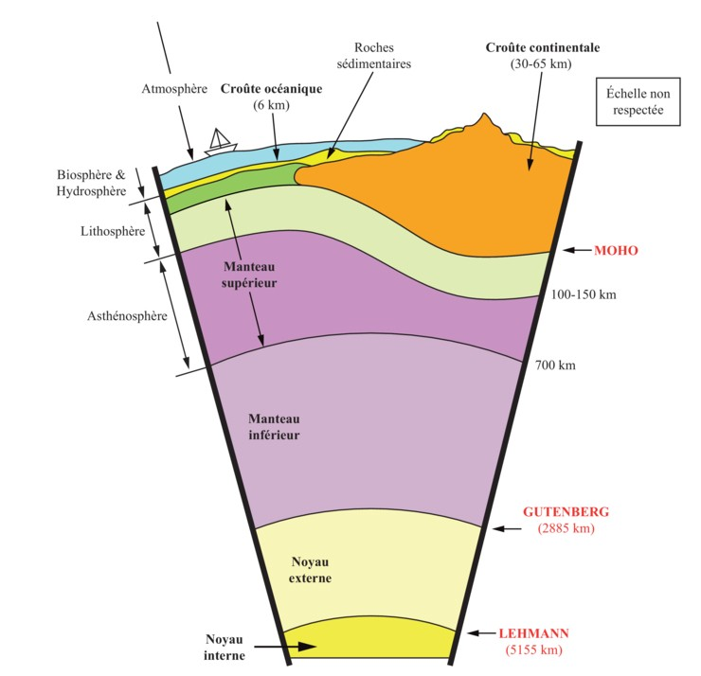

Voyons maintenant les propriétés de chaque couche individuellement :

Le noyau

Les géologues ont conclu que le noyau est constitué d'alliage de fer. L'étude des ondes sismiques ont conduit les scientifiques à diviser le noyau en deux parties, le noyau externe (entre 2900 et 5,155 km de profondeur) et le noyau interne (d'une profondeur de 5,155 km vers le bas au centre de la Terre à 6371 km).
Le noyau externe est constitué d'un alliage de fer liquide.
Le noyau interne, avec un rayon d'environ 1220 km, est un alliage de fer solide qui peut atteindre une température de plus de 4700 ° C. Même s'il est plus chaud que le noyau externe, le noyau interne est solide, car il est plus profond et donc il est soumis à une pression plus grande. La pression maintient les atomes verrouillés étroitement ensemble dans des matériaux

très denses.

Le manteau

Le manteau de la Terre forme une couche d'épaisseur de 2885 km entourant le noyau, séparé de ce dernier par la discontinuité de Gutenberg et de la croûte par la limite de Mohorovicic. En terme de volume, il constitue la plus grande partie de la terre. À la différence de la croûte, le manteau

est formé uniquement d'une roche ultra-mafique (sombre et dense) appelée
péridotite. Ceci

signifie que la péridotite, bien que rare à la surface de la Terre, est effectivement la roche la plus abondante sur notre planète !
Des chercheurs ont constaté que la vitesse des ondes sismiques change à une profondeur de 400 km et de nouveau à une profondeur de 660 km dans le manteau. Partant de ce constat, ils divisent le manteau en deux sous-couches : le manteau supérieur, jusqu'à une profondeur de 660 km, et le manteau inférieur, de 660 km jusqu'à 2.900 km.
Presque tout le manteau est solide comme une roche. Mais même s'il est solide, la roche du manteau à une profondeur de 100 à 150 km est si chaude qu'elle est assez souple à couler.
Ce flux, cependant, se déroule extrêmement lentement, à une vitesse de moins de 15 cm par an. Souple ici ne signifie pas liquide, cela signifie simplement que sur de longues périodes de temps le manteau peut changer de forme sans être cassé.
Nous avons indiqué précédemment que la presque totalité du manteau est solide. Nous avons utilisé le mot «presque» parce qu'une partie du manteau est fondu en formant le Magma.

La croûte terrestre
la croûte terrestre est la partie supérieure rigide de la terre, sa base est définie par la discontinuité sismique Mohorovicic ou simplement la discontinuité de Moho.
Il y'a essentiellement deux types de croûte, la croûte continentale et la croûte océanique, typiquement la croûte océanique s'étend sur une épaisseur entre 3 à 15 km et comprend 54% de la croûte par répartition, et 17 % de la croûte par volume, la croûte continentale s'étend sur une épaisseur de 30 à 70 km et comprend 77% du volume de la croûte et seulement 40% par répartition, la croûte transitionnelle est d'une épaisseur de 15 à 30 km. La grande partie de la croûte reste inaccessible.
La température de la croûte augmente avec la profondeur, elle peut atteindre des valeurs typiquement entre 200° C à 400°C à la limite entre la croûte et le manteau sous-jacent.

La croûte continentale
Au niveau des zones continentales stables, c'est-à-dire des grands boucliers et plateformes, comme celle de l'Afrique ou de la Russie qui n'ont pas subi de déformations depuis plusieurs centaines millions d'années, on distingue :
- la croûte supérieure (10 à 15 km), d = 2,7, V_{p} = 6 km/s;
- la croûte inférieure (10 à 15 km), d = 2,8 à 2,9, V_{p} = 7 km/s.
La croûte supérieure est facile à interpréter : sous une épaisseur variable de sédiments, elle montre des gneiss plus ou moins granitisés, d'où son nom de couche granito-gneissique (ou sialique). Cette croûte supérieure affleure en effet largement dans les grands boucliers et se retrouve, parfois visible sur toute son épaisseur, dans les chaînes de montagnes, anciennes et actuelles.
La croûte inférieure est plus difficile à interpréter, car inaccessible au niveau des grands. Une simple croissance de vitesse des ondes sismiques P avec la pression due à la profondeur, ne suffit pas pour expliquer l'accélération observée. Une différence de composition
doit intervenir. La densité du milieu (2,8 à 2,9) est celle du basalte d'où le nom de couche basaltique qu'on lui donnait parfois.
Dans les zones orogéniques, l'épaisseur de la croûte continentale augmente (le Moho s'enfonce), ce qui donne une «racine» qui peut doubler l'épaisseur de la croûte (60 à 70 km).

La croûte océanique
Elle forme le fond des grands océans et diffère essentiellement de la précédente par sa minceur et l'absence de couche granito-gneissique.
Zones océaniques stables (= plaines abyssales), Sous une épaisseur variable de sédiments viennent :
- La croûte océanique supérieure, seule atteinte et en partie traversée par les forages . Épaisseur 2 km environ, d = 2,5 à 2,7, V_{p} = 5 km/s. Elle montre des coulées basaltiques contenant quelques niveaux sédimentaires consolidés.
- La croûte océanique inférieure. Épaisseur 5 km, d = 2,8 à 2,9, V_{p} = 7 km/s. Sa nature est discutée puisque les forages ne l'ont pas atteinte. Les dragages et les observations en submersible sur les escarpements de failles océaniques ouvertes ont donné des basaltes, des gabbros métamorphisés, des amphibolites et des péridotites serpentinisées.

